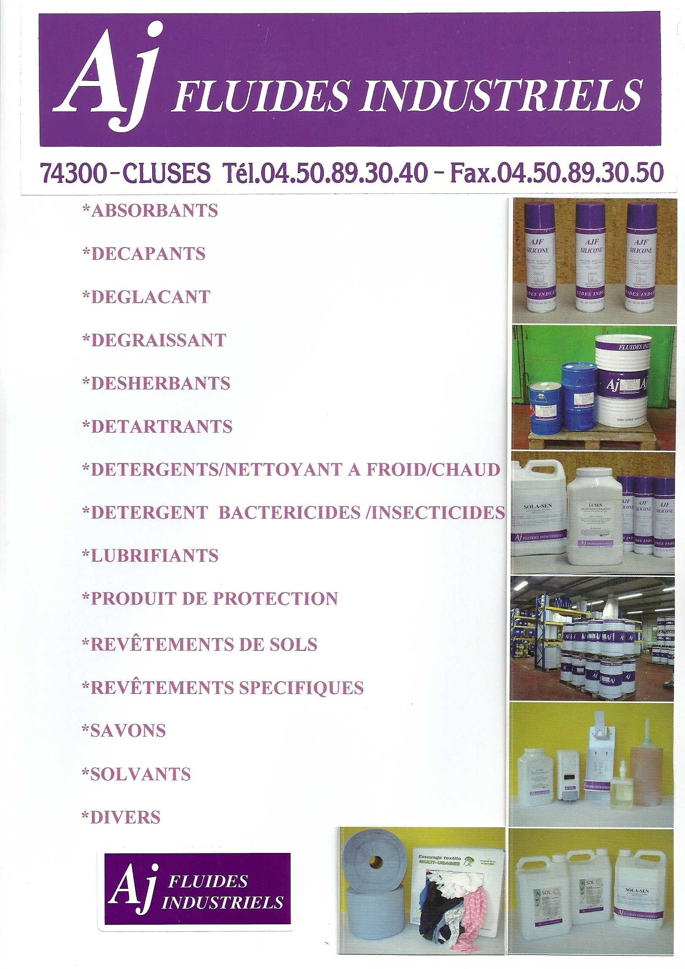

DOCUMENTATION GÉNÉRALE

*ABSORBANTS

*DECAPANTS

*DEGLACANT

*DEGRAISSANT

*DESHERBANTS

*DETARTRANTS

*DETERGENTS/NETTOYANT A FROID/CHAUD

*DETERGENT BACTERICIDES /INSECTICIDES

*LUBRIFIANTS

*PRODUIT DE PROTECTION

*REVÊTEMENTS DE SOLS

*REVÊTEMENTS SPECIFIQUES

*SAVONS

*SOLVANTS

*DIVERS

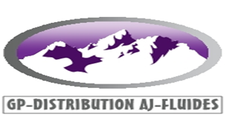

GP-DISTRIBUTION AJ-FLUIDES
18 , Rue du Docteur Gallet
ZI Grands Prés
74300 CLUSES
Tél : 04.50.89.30.40
Fax : 04.50.89.30.50
Mob: 06.19.88.26.38 ou 06.09.06.44.91
E-Mail : ajfluides.gilles@akeonet.com
Site Web : www.hellopro.fr/gp-distribution

§ VOUS AVEZ UN PROBLEME, NOUS AVONS LA SOLUTION §
Implanté depuis plus de 15 ans dans la vallée de l’Arve c’est à Cluses que GP-DISTRIBUTION – AJ- FLUIDES- INDUSTRIELS s’est installé en Haute-Savoie, capitale mondiale du décolletage.
GP-DISTRIBUTION - AJ -FLUIDES -INDUSTRIELS a toujours fait le maximum pour satisfaire les exigences de ses clients, tant sur le point de vue qualité, service, respect des délais et convivialité.
Au cours des années nous avons acquis une expérience, GP-DISTRIBUTION – AJ-FLUIDES INDUSTRIELS procédera très prochainement à l’élaboration d’un manuel qualité dans le but d’obtenir la certification de la qualité
« AFAQ » suivant la norme ISO 9002.
Aujourd’hui, grâce à notre professionnalisme, nous fournissons plus de 1000 clients, répartis sur toute la France et au niveau européen dans toutes les corporations, de l’artisan au groupe industriel, collectivité sans oublier les particuliers.
Afin de vous faire mieux connaître notre société et la diversité de nos gammes de produits, nous avons le plaisir de vous présenter par le biais de notre commercial notre nouvelle plaquette et très prochainement vous pourrez découvrir notre société sur internet.
Le Gérant

Gilles PANDROZ

ABSORBANTS A

A USAGE INDUSTRIEL

*AJF ABSORBE Super absorbant à sec des sols industriels. A base de
diatomées, calcinées à 900° C, dépourvu de silice.

*SEPIO-SEN Absorbant minéral, recommandé pour les sols des usines, où les fluides peuvent occasionner des accidents.

*PYROSOLS Sciure ignifugée.
100 % bois, essence d'épicéa.
Sans poussière. Aseptisé.

DÉCAPANTS PEINTURES/GRAFFITI B

*DECAP-SEN Décapant de peintures en aérosol, spécial graffiti.

*DECAP-SEN LIQUIDE Décapant liquide destiné au décapage en immersion à froid.

*DECAP-SEN GEL Décapant en gel destiné au décapage des pièces ne pouvant être immergées.

DÉCAPANTS SPECIAUX
CAPANTS NT DÉCAPANTS S
*DECAPANT DES BLEUIS DE SOUDURES
Décapant en liquide ou gel pour les traces des bleuis de soudure.

*AJF 0611 Produit chimique destiné pour les laitances de ciment ou la rénovation du matériel de travaux public

*DEXO-SEN Dérouillant et décalaminant

DÉGLAÇANT C

*AJF SNOW Déglaçant granulé et liquide. Sol Anti-neige et anti-verglas de sécurité
*AJF SNOW – BIO Déneigeant- déverglacant écologique ( Absence totale de dioxine)

*SEL DENEIGEMENT Sel basic de déneigement

DÉGRAISSANTS D

*AJBS01 Diluant approprié pour l’élimination des colles

*MOUSSE-NET Nettoyant moussant, dégraissant, antistatique.

*TRI-SEN Dégraissant à froid, émulsionnable à l’eau.

*PS 0606 Super dégraissant, très puissant pour dégraissage particulièrement difficile.

DÉSHERBANTS TOTAUX E

* SANI UP MISSILE 360 Désherbant liquide actif sur la plupart
des mauvaises herbes annuelles et vivaces.

*SANI BR 42 Désherbant liquide, longue rémanence,
curatif et préventif.

*SPECIBACT Détruit les mousses, champignons et moisissures

*TRADIAGRANE DAT Désherbant total en granulés, pour zone non
cultivées.

DÉSHERBANTS SELECTIFS

*DEBROUSSAILLANT 180 Spécial débroussaillant. Détruit les broussailles, plantes herbacées, souches...

*DESHERBANT FERTILISATEUR
Granulé spécial gazon, action simultanée fertilisante et désherbante.

*TRADIANET GAZON Désherbant liquide spécial gazon contre les dicotyleones.

*KILLMOUSSE Destructeur de mousses dans les gazons.

*SILVERSTONE GRT Granulé spécial massif (arbustes et rosiers).

*DECAP MOUSSE Suppression des mousses sur toitures et terrasses.

*TRADIAMOUSSE Destruction des mousses (allées, jardins, parcs)

DÉTARTRANT F

*CALCA SEN Détartrant non moussant spécifique des dépôts siliceux

*ALUXEN Nettoyant spécifique pour aluminium

DÉTARTRANTS SANITAIRES

*EVA-SEN Détartrant sanitaire des éviers, lavabos et sanitaires

*EVA-SEN GEL Détartrant chimique liquide destiné aux sanitaires,
robinetteries, surfaces verticales.

*AJ CID Détartrant puissant parfumé pour détartrage des sanitaires, cuvettes WC, lavabos et robinetteries

*ACIDE CHLORHYDRIQUE

DÉTERGENTS A FROID /CHAUD POUR H.P. G

CARROSSERIES

*PACIFIC Shampooing liquide, antistatique, pour P.L. et V.L.utilisable en machine haute Pression. Élimine le film routier sans frotter.

*PACIFIC 2 Shampoing liquide, spécial poids lourd, carrosseries et châssis, super puissant.

MACHINE A EAU CHAUDE H.P

*MAT-SEN Super nettoyant liquide pour machine à H.P.

DÉTERGENTS UNIVERSELS

*AJ 15 Détergent liquide alcalin très concentré, spécial
gros nettoyages.

*AJ 15 NM Détergent liquide alcalin très concentré, spécial
gros nettoyages non moussant.

*DORE-SEN Détergent N.M ammoniaqué pour toutes surfaces (aluminium, etc..)

*DETERNET RB Détergent liquide sans phosphate spécial gros nettoyage.

*MECACLEAN Détergent spécial mécanique

*ECO-NET 21 Détergent pour le nettoyage de tous types de
. Supports au fort pouvoir dégraissant.

*RENO GP 1410 Shampoing tout usage et toute surface (spécial portique de lavage véhicule)

*RENO 1430 Spécial lavage véhicule léger

*RENO1435 Spécial lavage véhicule lourd

DE SOLS

*AJ ALCID Détartrant, désinfectant puissant pour ka remise en état des sols et surfaces.

*AJ SAN Détergent concentré pour la remise en état des sols en milieu industriel (graisses minérales et traces de pneus)

*AJ-SOL Nettoyant sans phosphate, nouvelle génération. Adapté au nettoyage à l’aide de matériels industriels. Alimentaire.

*AJ SOL NET Nettoyant sans phosphate parfumé.

*AJ SOL PARFUME Nettoyant sols surodorant. Parfum floral, ambiance, lavande et pamplemousse.

*AJF-EXTRACT Détergent pour machine à injection et extraction pour siège de
véhicule, moquette anti statique.

*ANTI-MOUSSE Neutralise ou élimine la formation de mousse

*NOVA-SEN Super nettoyant ammoniaque industriel

*LUSTRA-SEN Émulsion métallisée, auto lustrant, longue durée.

VITRES

*CLAROXEN Nettoyant de vitres et glaces, concentré liquide diluable à l’eau.

*GLAS-SEN Liquide pour lave glace P.L et V.L.anti gel.

DÉTERGENT BACTÉRICIDE ET HYGIÉNIQUE H

*AJF- SPECTRE Nettoyant, détergent, désinfectant, bactéricide pour matériels et locaux collectifs, sans odeur.

*FONGINET A20 Désinfectant à effet fongicide pour huile soluble.

*SANI-PAVES Nettoyage des salissures sur les pavés auto bloquants, utilisable en auto-laveuse avec action bactéricide.

*SPECTRY-SEN Nettoyant bactéricide parfumé pour matériels et locaux collectifs.

*LV 200 Détergent industriel pour surfaces et vaisselles a la main
dans les bacs à graisse des cuisines industrielles

INSECTICIDE H

*TUE-GUEPE/FOURMIS Insecticides pour tous insectes volants ou
rampants en aérosols

LUBRIFIANTS I

*AJ COUPE mousse Huile en aérosol, spéciale pour taraudages et usinages difficiles.

*DEGRIP-SEN Dégrisant en aérosol super pénétrant de haute performance.

*DEGRIP-SEN PTFE Dégrippant en aérosol au PTFE

*INOXEN Nettoyant Alu Inox an aérosols

*MULTI-SEN Graisse multi-fonctionnelle au savon de lithium en aérosol.

*VOL-SEN 510 Huile soluble, sans nitrite, sans chlore, permet de réaliser des micro émulsions stables

PRODUIT DE PROTECTION J

*AJF SILICONE Anti friction à usage multiple “qualité alimentaire”

*ANTIGEL-SEN Antigel spécial machine à refroidissement à eau.

*ANTI MOUSSE Supprime la mousse dans la plupart des détergents.

*PLASTI-SEN Agent de démoulage en aérosols. Sans silicone.

*SOUFFLEUR Dépoussiérant souffleur en aérosol

*SILI-SEN G Silicone gras en aérosols et en liquide

DECOLLETAGES ET MÉCANIQUES

*NEUTRA-SEN Protection temporaire, anti corrosion

*PROTEC-SEN protecteur anti-rouille, en aérosols et liquide des pièces brutes ou usinées et du matériel avant stockage.

REVÊTEMENTS DE SOLS K

*BITUM-SEN Bitum à froid, pour reboucher les nids de pouls.

REVÊTEMENTS SPÉCIFIQUES L

* GALVA -SEN Galvanisant à froid, en aérosol
résiste aux hautes températures.

NETTOYANT MAINS M

*ALPHAPAK 500 Distributeur spécial cartouche.

*BOBINES BLANCHES Bobines blanches lisses ou gaufrées 2plis.

*BOBINES CHAMOIS Bobines chamois 2 plis.

*BOBINES BLEUES Bobines spéciales mécaniques

*CHIFFONS Tricot couleur ou blanc optique en carton distributeur.

*ESSUI-SEN Essuyage haute technologie

*HAND CLEANER Lingettes nettoyantes en seaux.

*LUXEN Gel de savon suractivé avec microbilles sans solvant pétrolier.

*LUXA-SEN Gel de savon avec microbilles en distributeur.

*PRO 1 / PRO 2 Crème de protection pour mains.

*PROMOUSS BAC Mousse antiseptique pour les mains

*SAVON DE MARSEILLE Savon liquide de Marseille.

*SOLA-SEN Savon liquide concentré spéciales mains.

*SOV-SEN Savon liquide spéciales mains.

SOLVANTS N

*DECO-SEN 42 Fluide isotropique sans chlore
Utilisable en milieu alimentaire.

*DECO-SEN 65 Fluide isotropique sans chlore à point éclair élevé utilisable en milieu alimentaire.

*ECO-SEN 35 Solvant isotropique de sécurité sans chlore à séchage rapide.

*ECO-SEN 60 Solvant isotropique de sécurité sans chlore à point éclair élevé.

*VOL-SEN 95 Solvant à froid haut point éclair

*VOL-SEN 84 En substitution au trichloro-éthane 111, répond immédiatement aux besoins des utilisateurs pour toutes applications à froid.

*VOL-SEN 112 Solvant à froid, en substitution au trichloro-étane 111
à indice KB élevé.

*VOL-SEN 114 Solvant à froid pour opérations de défluxage, en substitution au CFC 113. particulièrement recommandé en électronique.

*VOL-SEN 132 Solvant de haute technologie et utilisable en machine à U.S avec condenseur. Ininflammable de sécurité absolue.

*VOL-SEN BIO 80 Solvant à point éclair > à 80 °C, à indice KB très élevé

*VOL-SEN 134 Solvant de haute technologie à indice KB très élevé, à séchage rapide.

*VOL-SEN 200 Solvant à très forte vitesse d’évaporation, en remplacement des CFC.

*TRICHLOROETHYLENE Solvant dégraissant utilisable à froid ou à chaud dans machine à laver équipée de condenseurs.

*VOL-SEN 2000 Dégraissant écologique à haut pouvoir solvant sans chlore, évaporation rapide en 6 minutes.

SOLVANTS DIELECTRIQUES

*VOL-DIELEC Solvant diélectrique à séchage rapide en vrac

*DIELEC-SEN Solvant diélectrique en aérosols

*PLASTIKOL 160 Fluides spécifiques destinés aux opérations d’usinage par électroérosion avec point éclair très élevé.

SOLVANTS SPECIAUX

*VOL-SEN DE Solvant décapant des bitumes. Se rince à l'eau.

*SOLVANTS BIO Solvant Bio sur demande. Produits spécifiques étudiés pour fontaine Bio.

DIVERS O

*AJ PULV Lance avec flexible à haute pression

*CHASSIS FIXE Chassis fixe pour fontaine à décantation.
Fûts de 60 L ou 200 L.

*FONTAINE ELECTRIQUE OU PNEUMATIQUE
Fontaine de nettoyage pour pièces spécial
Fûts de 200 L.

*FONTAINE A DECANTATION Fontaine pour chassis fixe avec couvercle de fermeture.

*PINCEAU + FLEXIBLE Spécial pour solvant fontaine

*PULVERISATEUR 6 L Pulvérisateur industriel très haute résistance au détergent.

